МИНОБРНАУКИ РОССИИ
Федеральное государственное бюджетное образовательное учреждение
высшего образования
«ВЛАДИВОСТОКСКИЙ ГОСУДАРСТВЕННЫЙ УНИВЕРСИТЕТ»
(ФГБОУ ВО «ВВГУ»)
Институт информационных технологий и анализа данных
Кафедра информационных технологий и систем
ОТЧЕТ ПО ЛАБОРАТОРНОЙ РАБОТЕ

по дисциплине «Информатика и основы программирования»
Основы Python
Студент
гр. БИН-26-2 _________________________________________________ Н. С. Варламов
Преподаватель _______________________________________________ М.В.Водяницкий
Владивосток 2026
1 Выполнение работы
  - Задание 1
В первом задании требуется создать четыре переменные разных типов (str, int, float, bool) с заданными значениями и вывести значение и тип каждой переменной в указанном порядке.
Алгоритм решения первого задания представлен на рисунке 1.
Начало
Объявление переменных:
station_name = "Ocean"
active_sensors = 18
average_temperature = 21.6
is_online = True

Вывод значения и типа данных:
station_name, active_sensors, average_temperature, is_online

Конец
Рисунок 1 – Блок-схема программы для первого задания

Текст программы для первого задания представлен на рисунке 2.

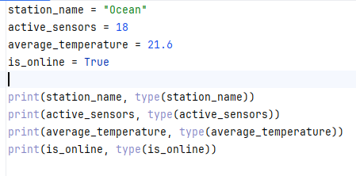
Рисунок 2 – Текст программы для первого задания

Программа создаёт четыре переменные различных типов с заданными значениями: station_name (строка), active_sensors (целое число), average_temperature (вещественное число), is_online (логическое значение). С помощью функции print() на экран последовательно выводятся значения и типы каждой переменной в порядке, указанном в задании.
  - Задание 2
Во втором задании требуется создать три переменные a, b и c со значениями 7, 4 и 3 соответственно. Затем вычислить выражение (a + b) * c^2 - a div b + a mod b. Для возведения в степень, целочисленного деления и остатка от деления необходимо использовать соответствующие операторы Python: **, // и %. Полученный результат вывести на экран в формате: «Результат: 101». Алгоритм решения второго задания представлен в соответствии с рисунком 3.
Начало
Объявление переменных:
a = 7
b = 4
c = 3

Математические операции:
(a+b) * c**2 - a // b + a % b
Вывод полученного результата
Конец
Рисунок 3 – Блок-схема программы для второго задания
Текст программы для второго задания представлен на рисунке 4.

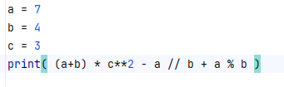
Рисунок 4 – Текст программы для второго задания

Программа объявляет переменные a, b, c с заданными значениями, вычисляет выражение с помощью операторов **, // и % и выводит результат в требуемом формате. Полученный результат совпадает с образцом.
  - Задание 3
В третьем задании требуется запросить у пользователя длину и ширину площадки в метрах. Два вещественных числа вводятся на отдельных строках, необходимо вычислить площадь и периметр площадки. Площадь вычисляется как произведение длины на ширину, периметр — как удвоенная сумма длины и ширины. Полученные значения выводятся на экран в формате: «Площадь: <значение>» и «Периметр: <значение>». Алгоритм решения третьего задания представлен в соответствии с рисунком 5
Начало
Ввод длины и ширины: length, width

Вычисления:
P = 2*(height + width)
S = height * width

Вывод площади и периметра: S, P

Конец
Рисунок 5 – Блок-схема программы для третьего задания
Текст программы для третьего задания представлен на рисунке 6.
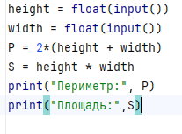
Рисунок 6 – Текст программы для третьего задания
Программа запрашивает у пользователя длину и ширину площадки, вычисляет площадь и периметр, а затем выводит результаты в заданном формате. Значения площади и периметра рассчитываются по формулам: площадь — как произведение длины на ширину, периметр — как удвоенная сумма длины и ширины. Результат работы программы соответствует образцу.
  - Задание 4
В четвёртом задании требуется запросить у пользователя продолжительность поездки в секундах. Ввод: одно неотрицательное целое число. Затем необходимо перевести это значение в часы, минуты и секунды без использования готовых функций работы со временем. Для этого используются операции целочисленного деления (//) и остатка от деления (%). Полученный результат выводится на экран в формате чч:мм:сс, при этом каждая часть дополняется ведущим нулём до двух цифр. Алгоритм решения четвёртого задания представлен в соответствии с рисунком 7.
Начало
Ввод данных:
user_time

Арифметические операции:
h = user_time // 3600
m = user_time % 3600 // 60
s = user_time % 60
print(f"{h:02}:{m:02}:{s:02}")

Вывод: h, m, s в формате: чч:мм:сс

Конец
Рисунок 7 – Блок-схема программы для четвертого задания

Текст программы для четвертого задания представлен на рисунке 8.
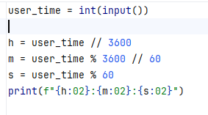
Рисунок 8 – Текст программы для третьего задания
Программа запрашивает продолжительность поездки в секундах, переводит её в часы, минуты и секунды и выводит результат в заданном формате. Результат работы соответствует образцу.
  - Задание 5
В пятом задании требуется запросить у пользователя расстояние в километрах, расход топлива на 100 километров и стоимость одного литра топлива. Ввод: три вещественных числа вводятся на отдельных строках. Затем необходимо вычислить количество топлива, необходимое для поездки, и его полную стоимость. Количество топлива вычисляется как произведение расстояния на расход, делённое на 100. Стоимость вычисляется как произведение количества топлива на цену за литр. Оба результата выводятся на экран с двумя цифрами после десятичной точки в формате: «Топливо: <значение> л» и «Стоимость: <значение> руб». Алгоритм решения пятого задания представлен на рисунке 9.
Начало
Ввод: distance, consumption, price

Арифметические вычисления:
fuel_needed = (distance / 100) * consumption
total_cost = fuel_needed * price

Вывод: fuel, cost с двумя знаками после запятой
Конец
Рисунок 9 – Блок-схема программы для пятого задания
Текст программы для пятого задания представлен на рисунке 10.
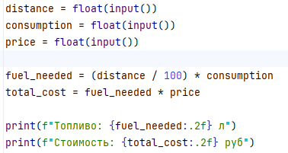
Рисунок 10 – Текст программы для пятого задания
Программа запрашивает расстояние, расход топлива на 100 км и стоимость одного литра, вычисляет необходимое количество топлива и его полную стоимость, а затем выводит результаты с двумя знаками после десятичной точки. Результат работы соответствует образцу.

